安吉县公共资源交易执法系统升级项目产权交易竞买人操作手册

目录
一、 系统前期准备 2
1.1、 驱动安装说明 2
1.1.1、 安装驱动程序 2
1.2、 检测工具 4
1.2.1、 启动检测工具 4
1.2.2、 系统检测 4
1.2.3、 证书检测 5
1.2.4、 签章检测 5
1.3、 浏览器配置 6
1.3.1、 Internet选项 6
1.3.2、 关闭拦截工具 11
二、 产权交易电子竞价系统 12
2.1、 登录系统 12
2.2、 招标公告 12
2.2.1、 我要报名 12
2.3、 我的项目 17
2.3.1、 我要报价 17
2.3.2、 报价历史 20

系统前期准备

驱动安装说明

安装驱动程序
1、双击安装程序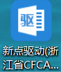，进入安装页面，如下图：
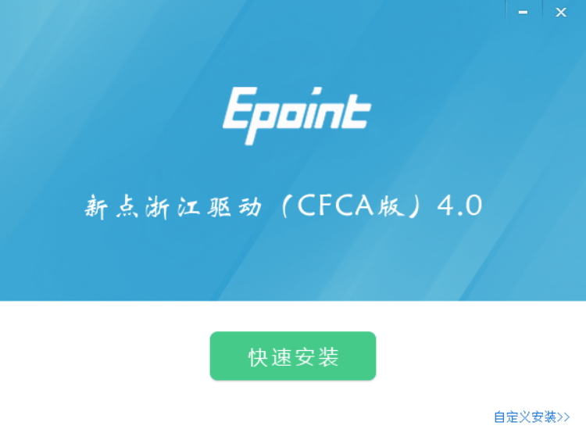
2、点击快速安装，进入安装页面，如下图：
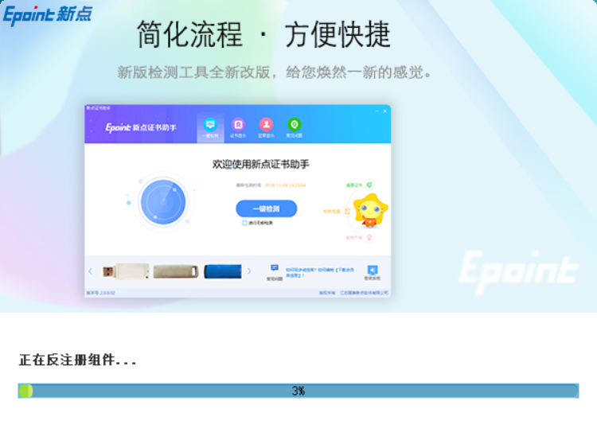
3、完成后，显示驱动安装成功，如下图：
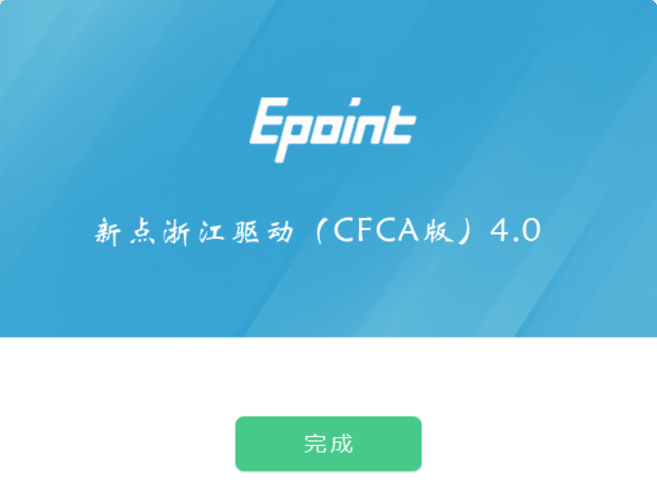

检测工具

启动检测工具
用户可以点击桌面上的检测工具图标来启动浙江安吉新点证书助手工具，如下图：
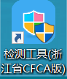

系统检测
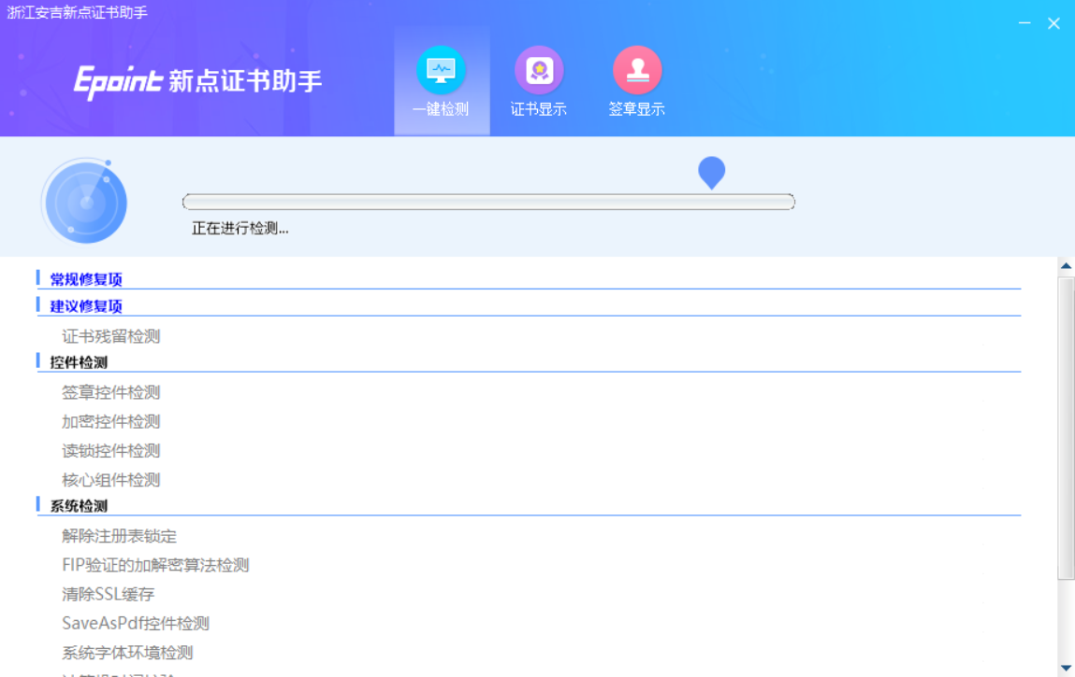
该页面主要是进行控件检测和系统检测的设置。

证书检测
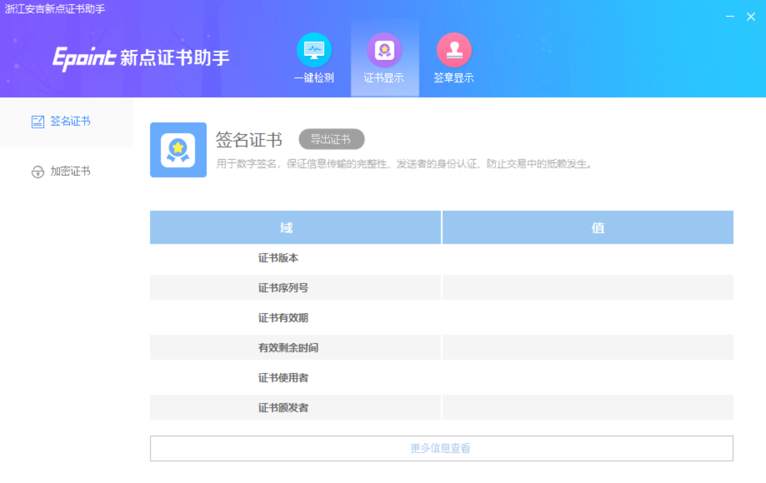
用户插入CA锁后，可以显示签名证书的相关信息。

签章检测
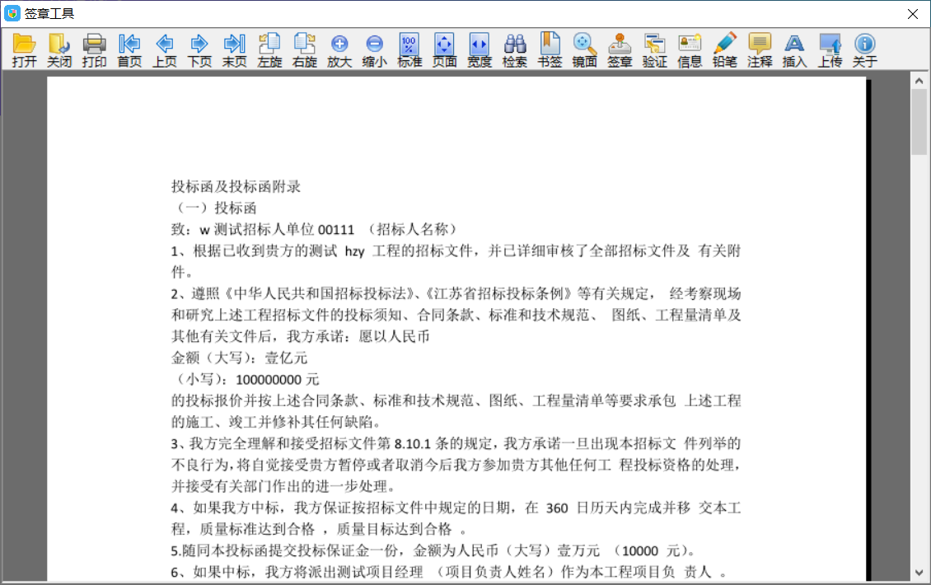
此页面是用于测试证书Key是否可以正常盖章，请点击，在出现的窗口中，选择签章的名称和签章的模式，并输入您的证书Key的密码，点击确定按钮，如下图：
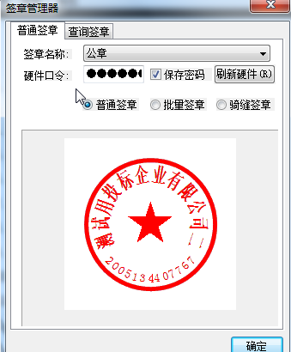
如果能成功加盖印章，并且有勾显示，则证明您的证书Key没有问题，如下图：
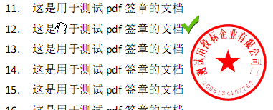
如果出现其他的提示，请及时和该项目CA联系。

浏览器配置

Internet选项
为了让系统插件能够正常工作，请按照以下步骤进行浏览器的配置。
1、打开浏览器，在“工具”菜单→“兼容性视图设置”“Internet选项”
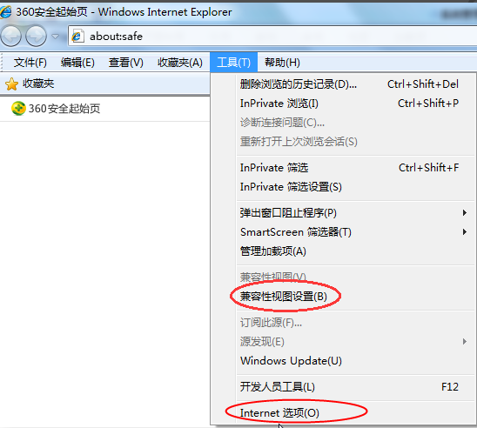

2、弹出兼容性视图对话框后，点击“添加”按钮，如下图：
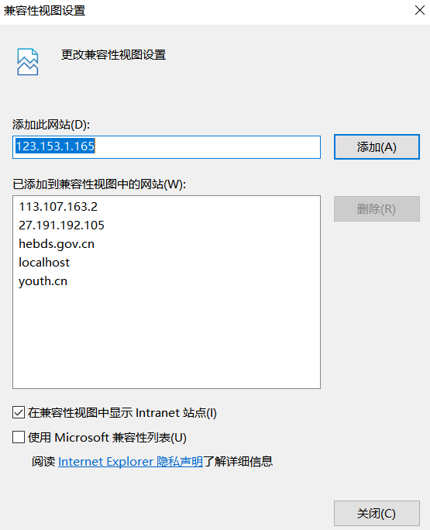
3、打开浏览器，在“工具”菜单→“Internet选项”，如下图：
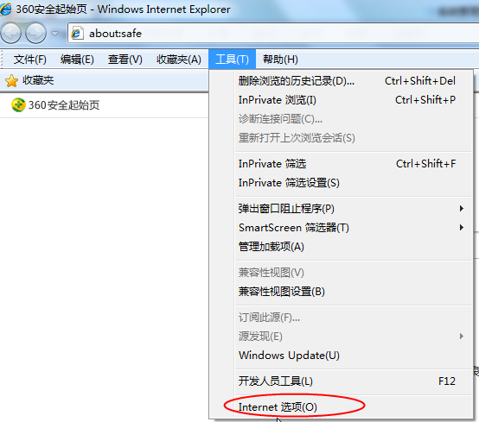
4、弹出对话框之后，请选择“安全”选项卡，具体的界面，如下图：
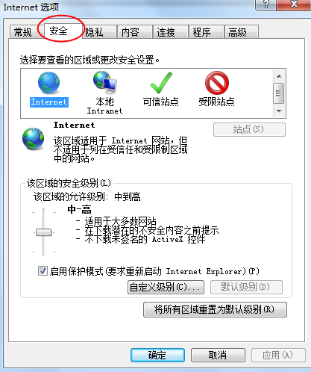
5、点击绿色的“受信任的站点”的图片，如下图：
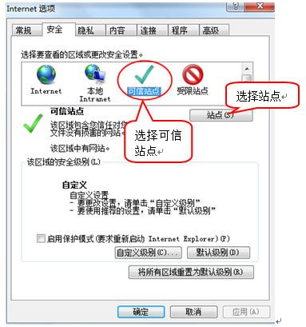
6、点击“站点”按钮，出现如下对话框，如下图：
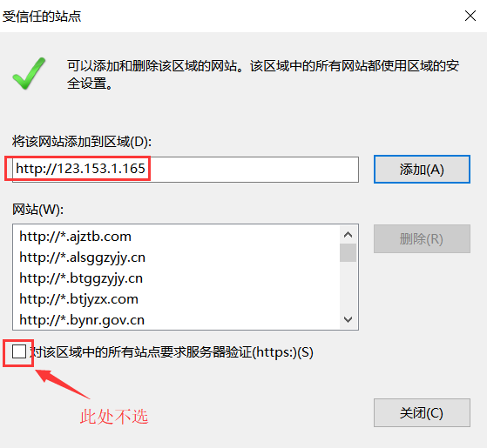
输入系统服务器的IP地址，格式例如：http://123.153.1.165，然后点击“添加”按钮完成添加，再按“关闭”按钮退出。
7、设置自定义安全级别，开放Activex的访问权限，如下图：
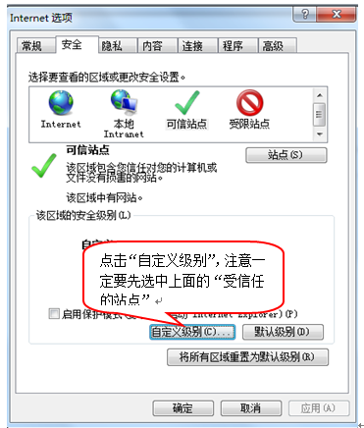
8、会出现一个窗口，把其中的Activex控件和插件的设置全部改为启用，如下图：
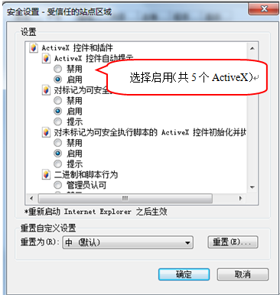
文件下载设置，开放文件下载的权限：设置为启用，如下图：
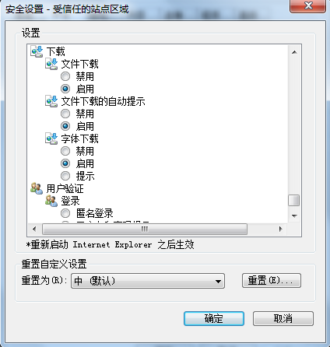

关闭拦截工具
上述操作完成后，如果系统中某些功能仍不能使用，请将拦截工具关闭再试用。如下图：
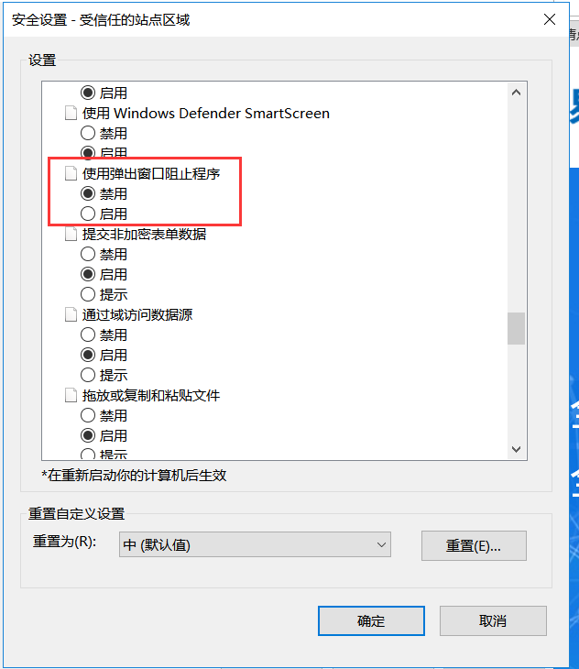

产权交易电子竞价系统

登录系统
前提条件：无
基本功能：登录竞价系统
操作步骤：
- 打开系统首页，如下图：
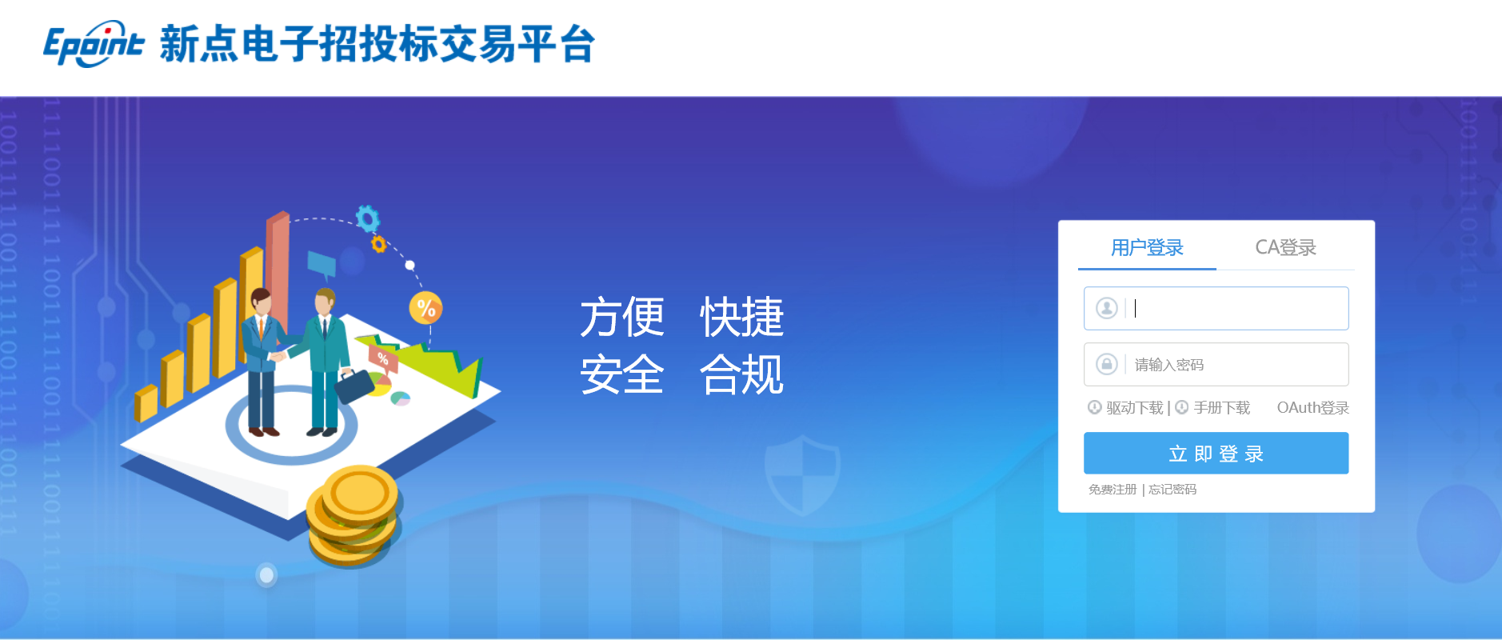
2、使用交易平台提供的登录账号和密码可以登录会员系统。如下图：
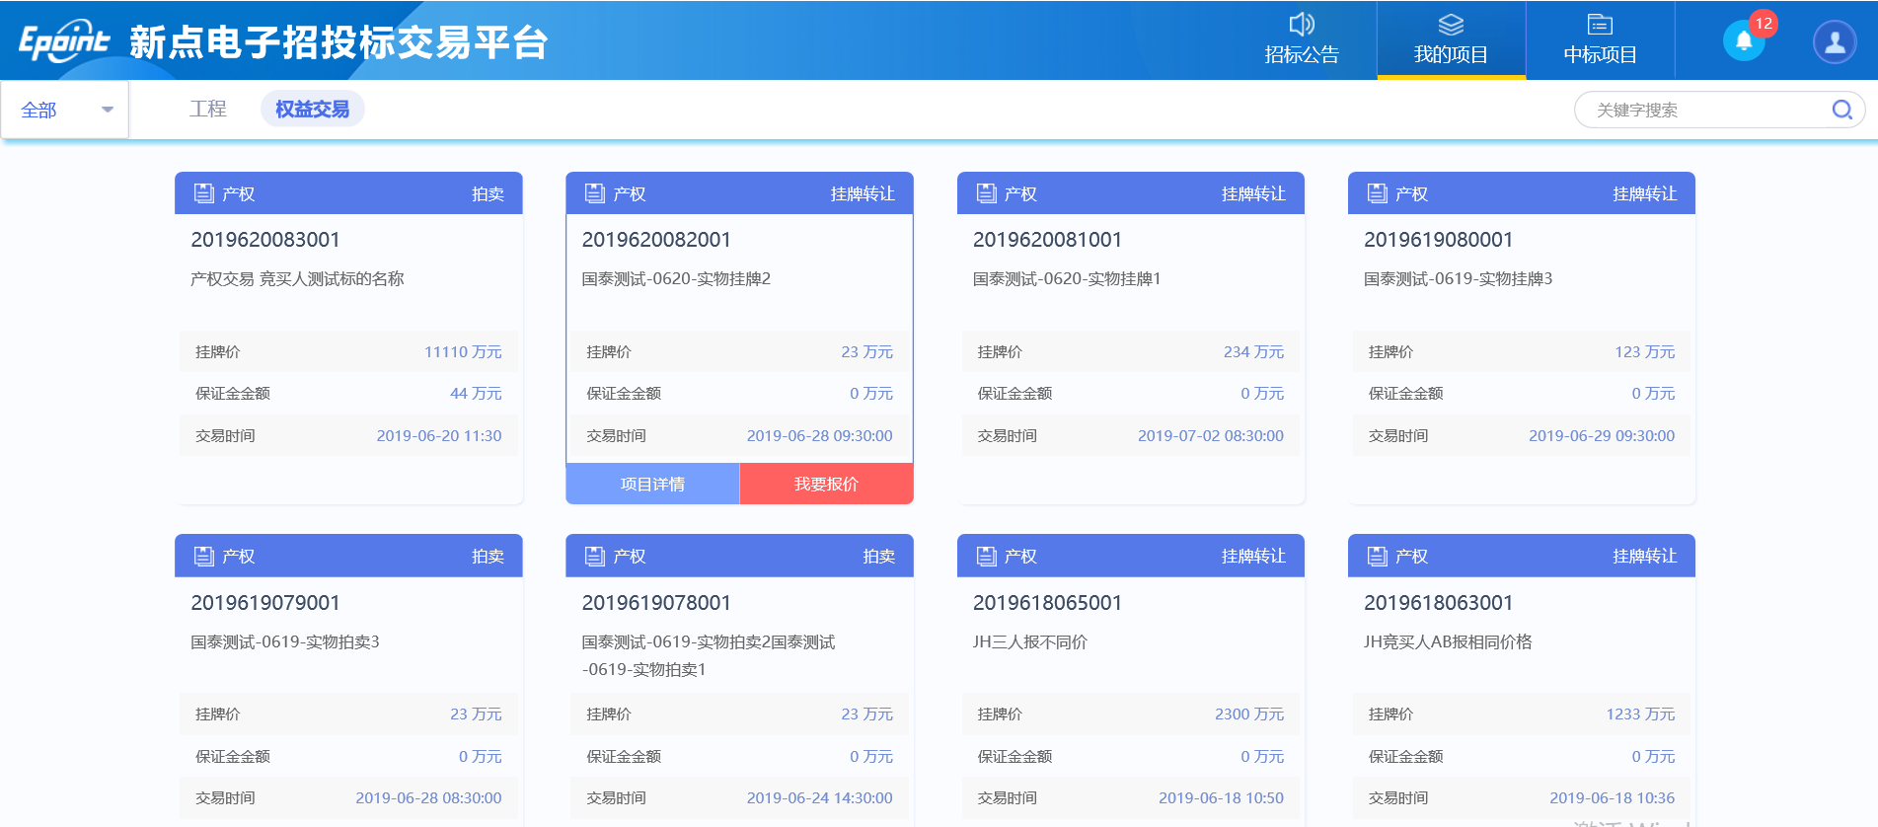

招标公告

我要报名
前提条件：产权招标公告发布成功
基本功能：对标的进行报名
操作步骤：
1、投标人进入交易平台，点击“权益交易”，如下图：
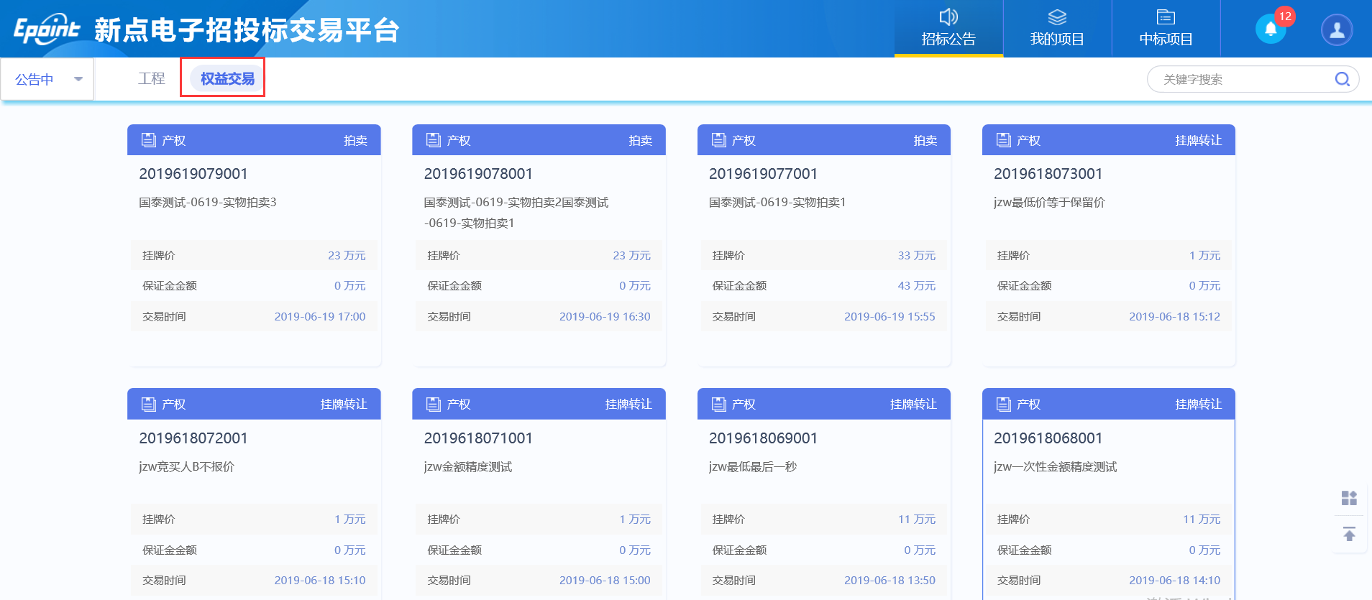
- 点击“我要报名”，了解购买须知信息，如下图：
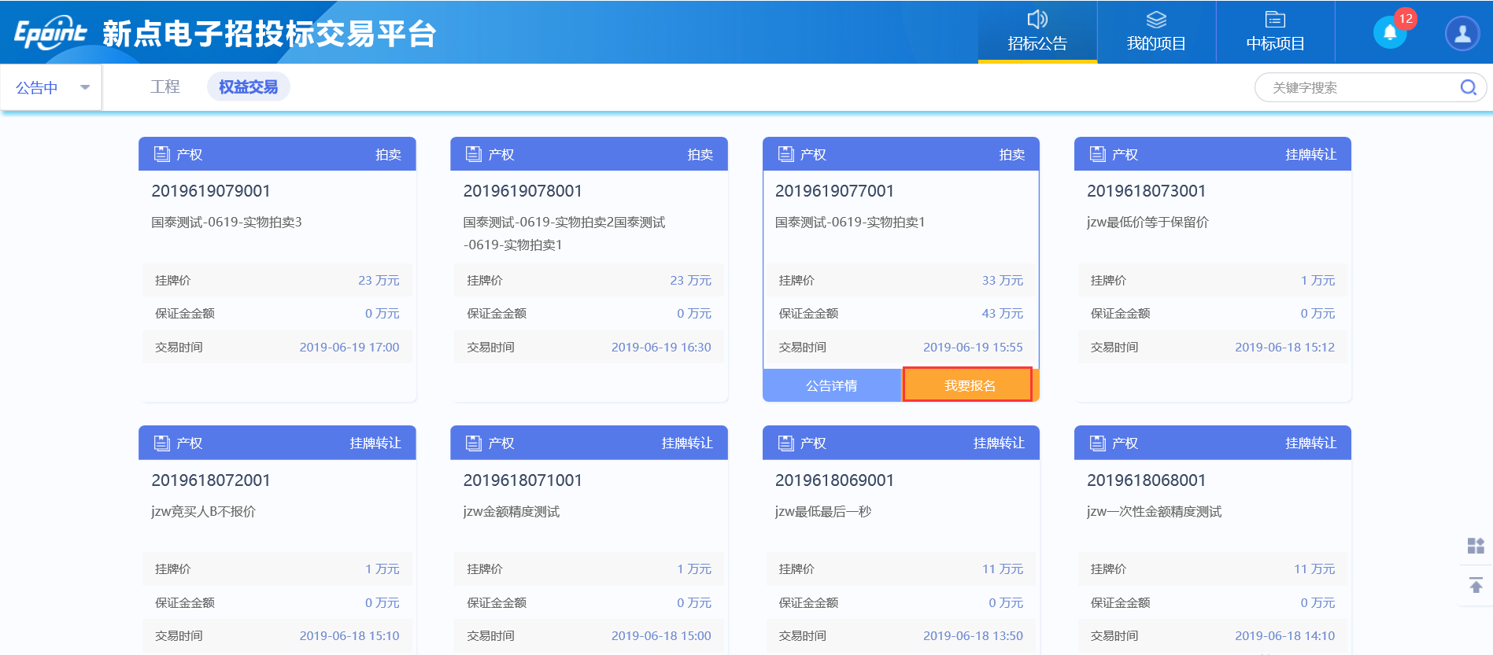
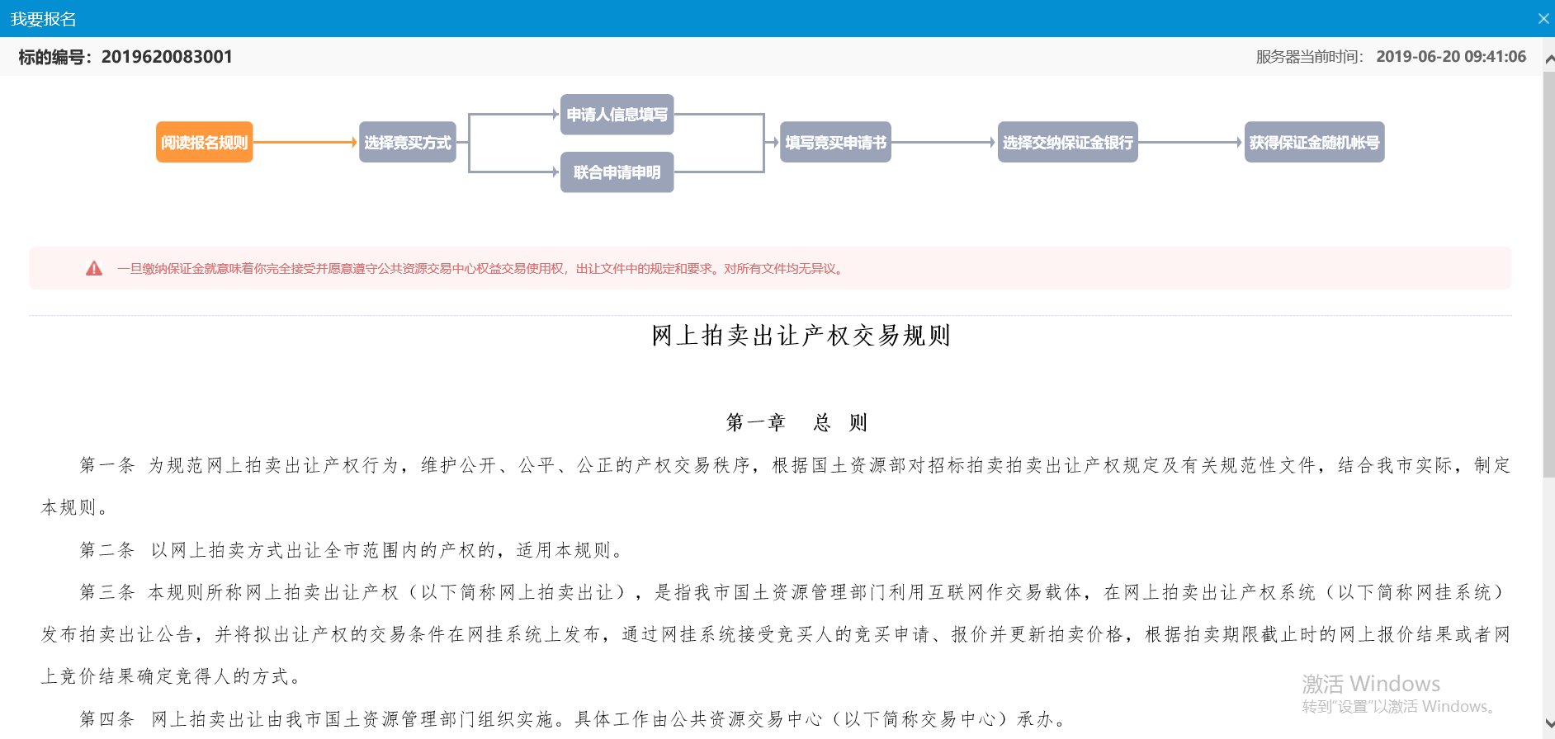
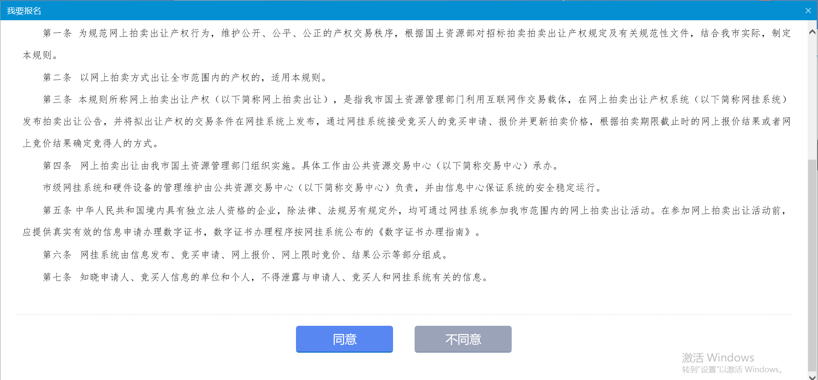
- 点击“同意”，进入购买流程，选择竞买方式，。
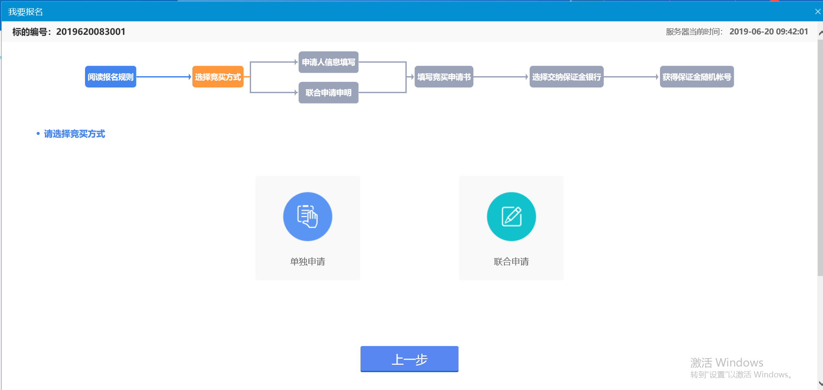
4、选择联合申请或单独申请，选择“单独申请”直接进入申请人信息填写流程。如下图：
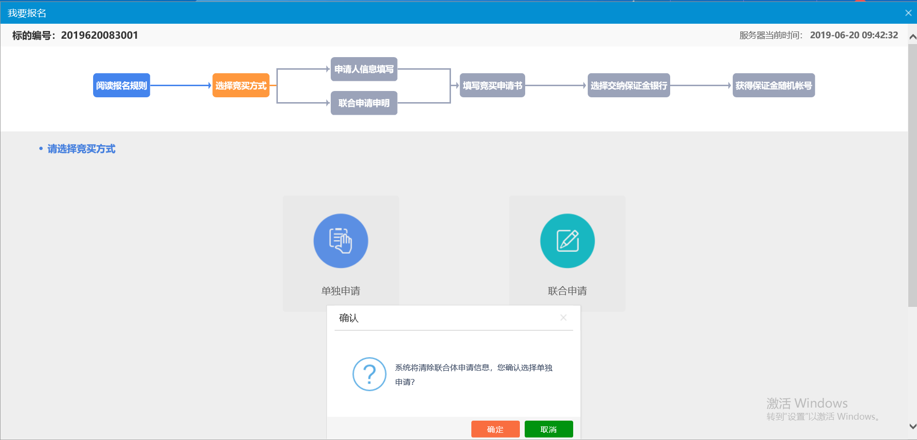
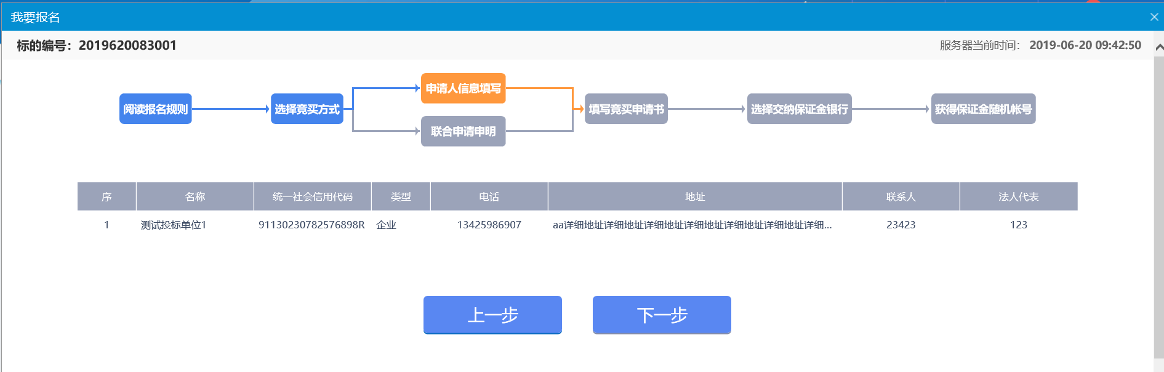
选择“联合申请”进入联合申请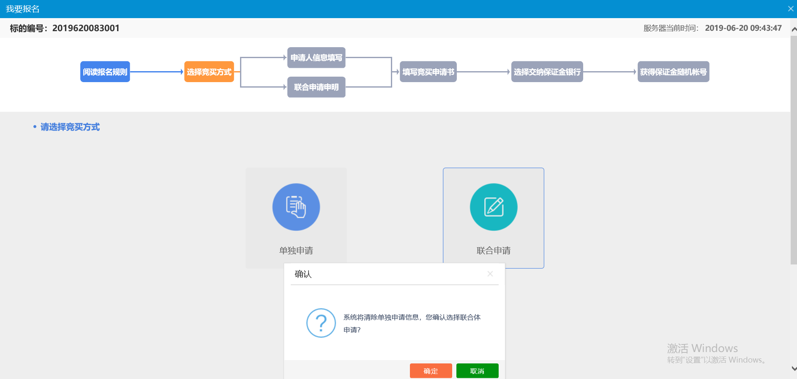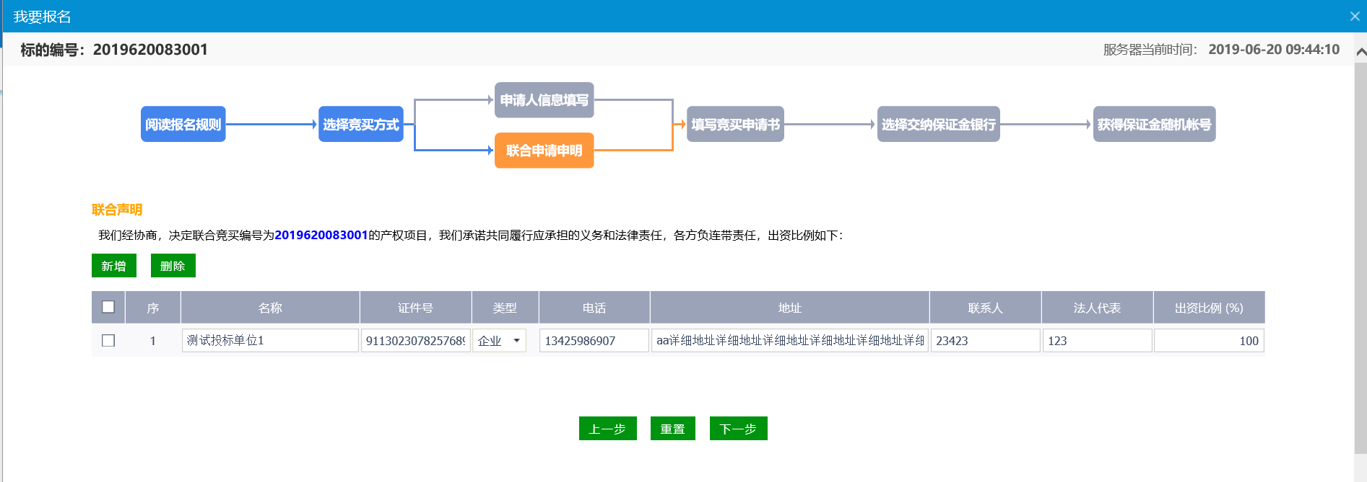
5、点击下一步，进入编写竞买申请书，上传电子附件，直接申请通过。
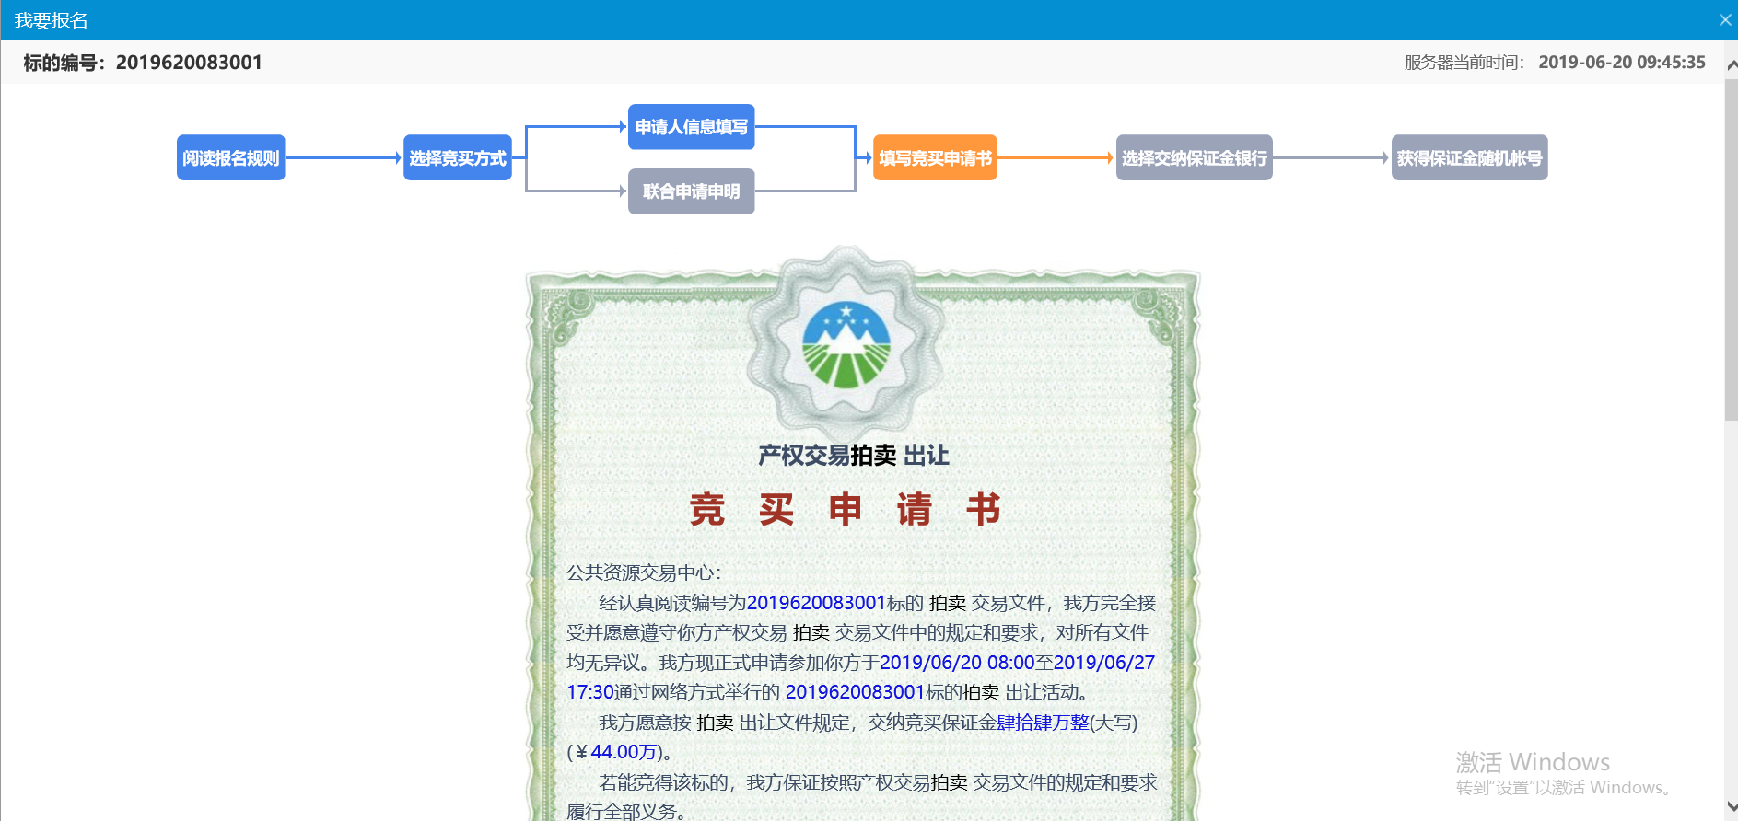

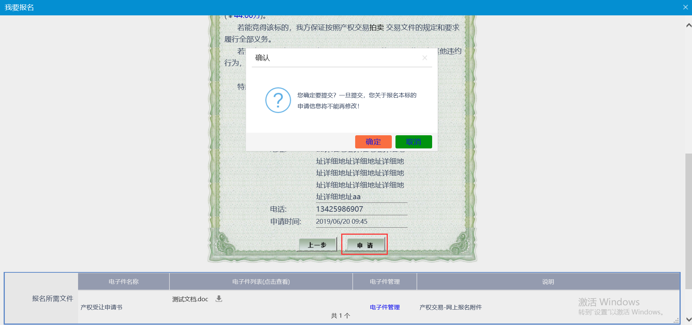
6、选择交纳保证金银行，点击“生成子账号”按钮，并交纳保证金。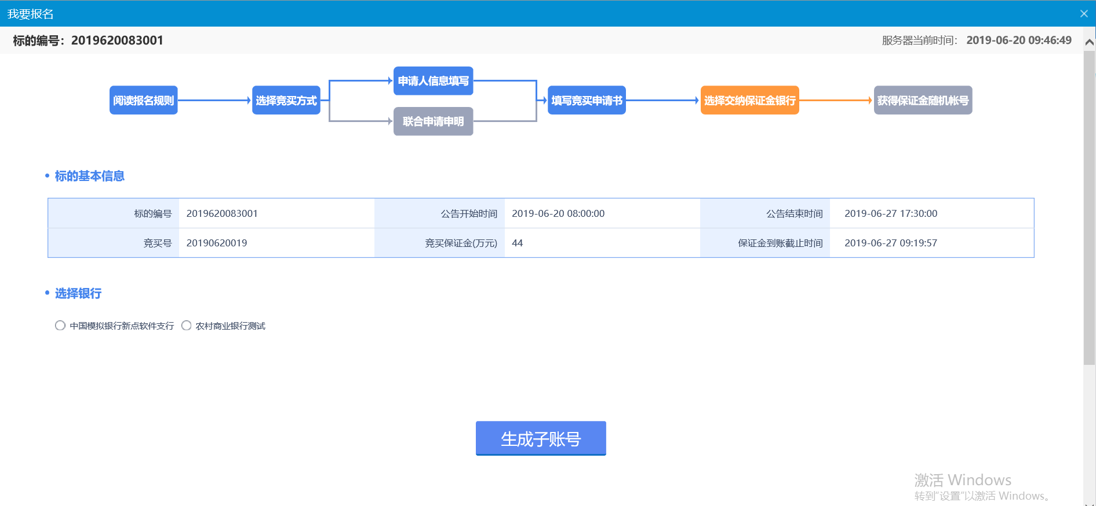
7、确认保证金提交，获取保证金随机账号，可查询保证金、资格确认书。
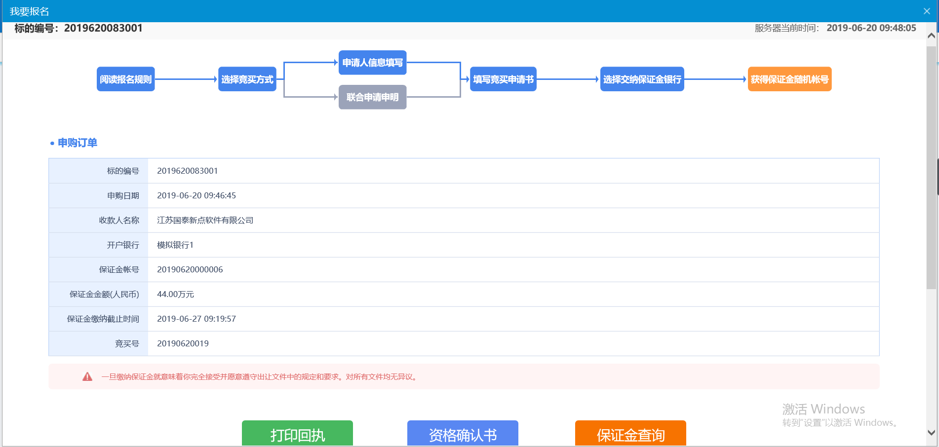

我的项目

我要报价
前提条件：无
基本功能：对标的进行竞价
操作步骤：
- 点击“我的项目”，显示参与竞价的标的，如下图：
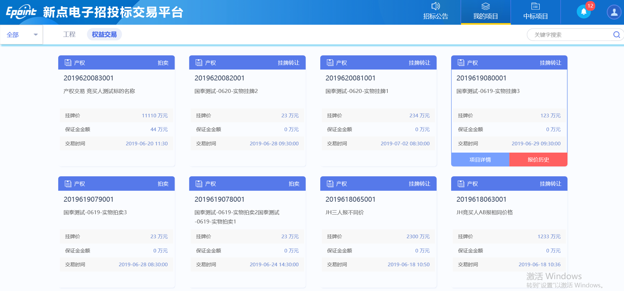
- 点击正在竞价的标的“我要报价”，进入竞价页面，如下图：
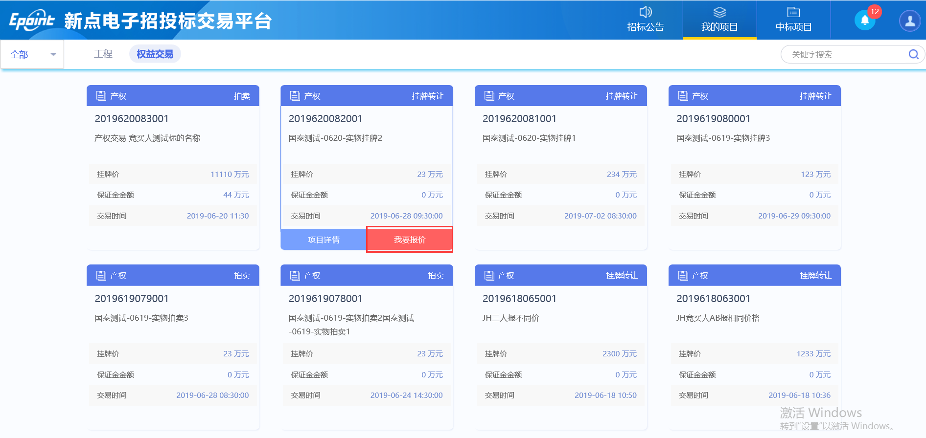

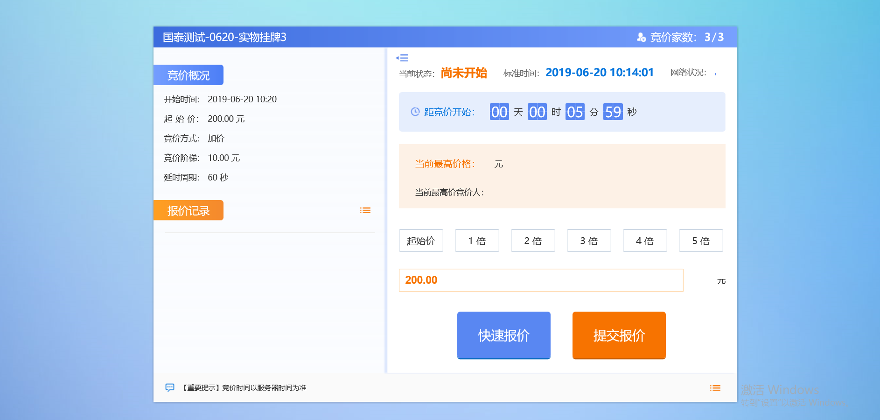
- 选择“竞价阶梯倍数”，点击“提交报价”按钮，完成报价操作，，此时会显示目前最高价。
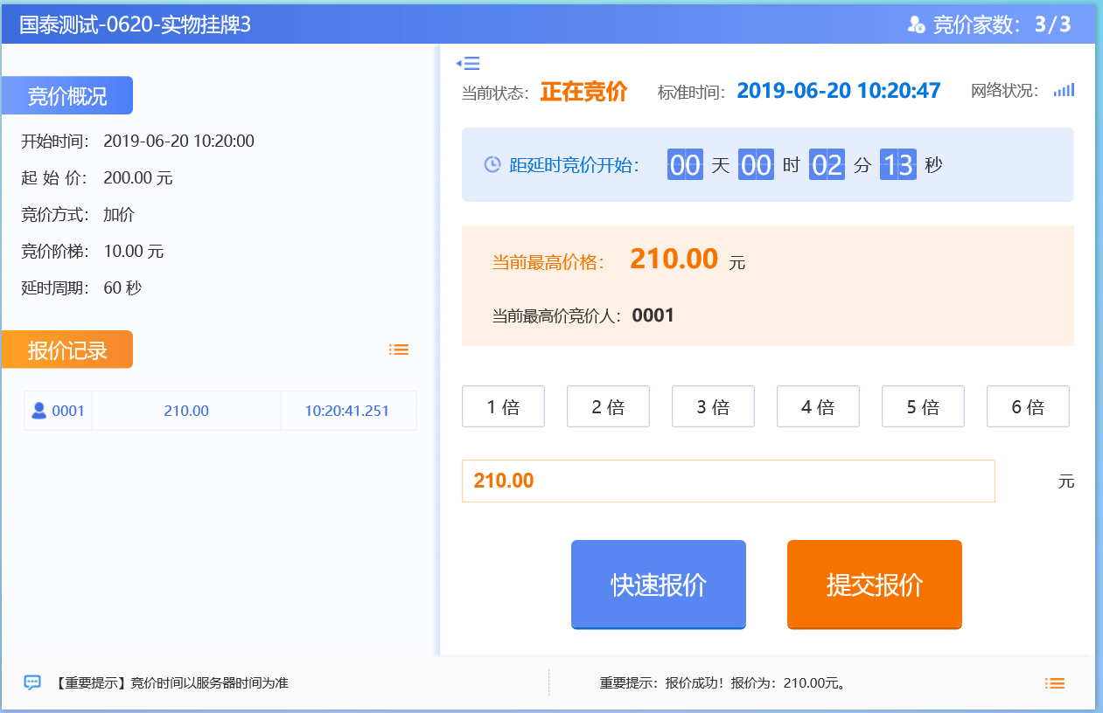
- 可以查看全部的报价记录，当正常竞价时间结束后进入延时竞价时段。
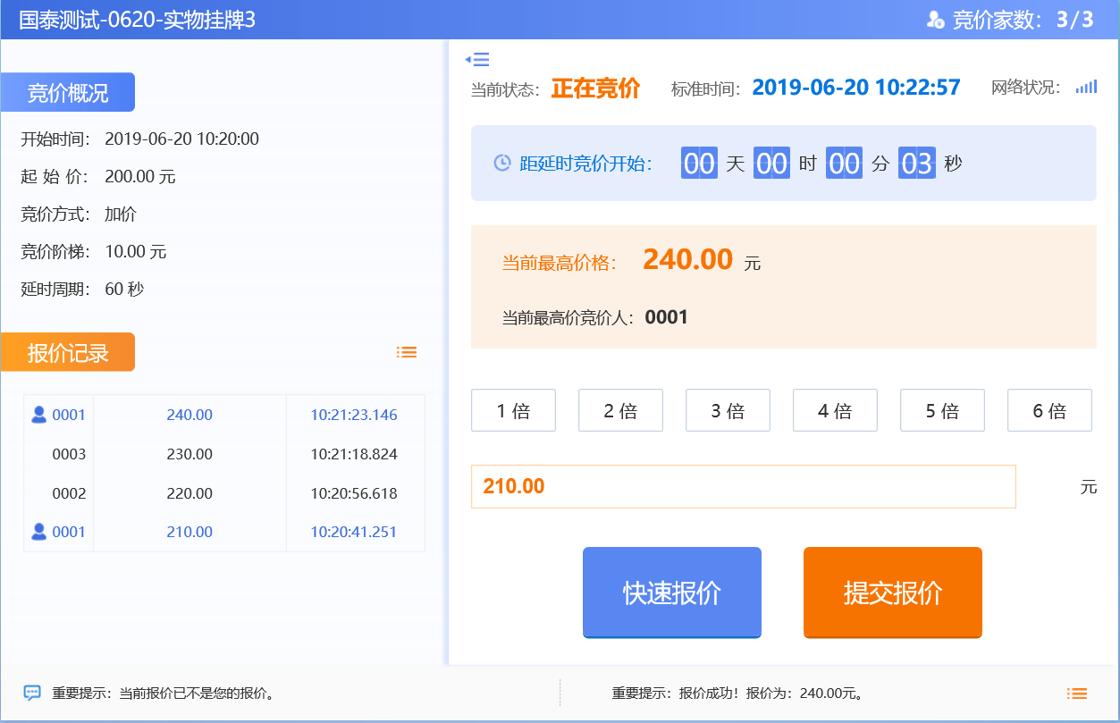
注：延时竞价时段报价后，倒计时会重置。
- 倒计时结束后，报价最高的竞价人页面会显示成交；其余竞价人的页面会显示谢谢参与。
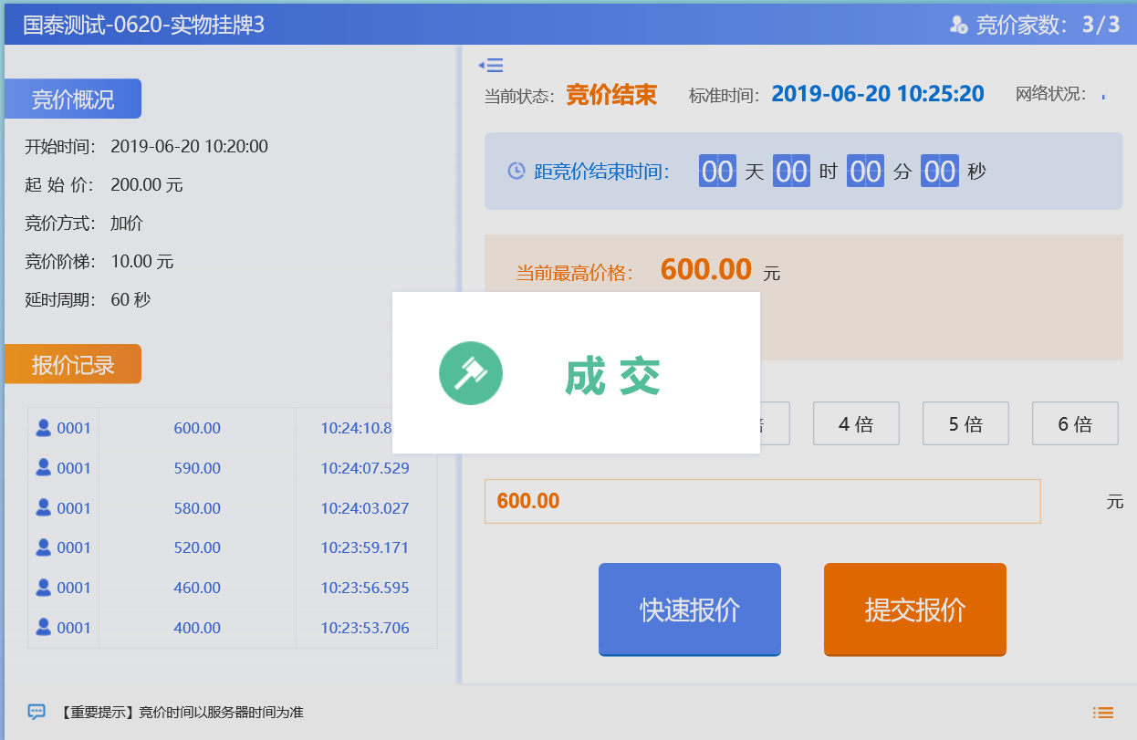

报价历史
前提条件：无
基本功能：查看报价历史记录
操作步骤：
1、点击已结束的标的“报价历史”按钮，弹出查看历史标的信息页面，如下图：
